**AUTOGUIA 6**

**MODELOS Y BASES DE DATOS**

**ESTUDIANTES:**

**JUAN SEBASTIAN PUENTES JULIO**

**CHRISTIAN ALFONSO ROMERO MARTÌNEZ**

**DOCENTE:**

**MARIA IRMA ROZO**

**ESCUELA COLOMBIANA DE INGENIERÍA JULIO GARAVITO**

**11/23/2024**

INVESTIGANDO EN ORACLE

1. Tipo de datos

¿Cómo se define un atributo para que contenga datos en XML?

Un atributo en XML en un elemento que almacena información adicional como clave valor. Se define directamente dentro de la etiqueta de un elemento



¿Cómo se inserta una tupla con un valor en XML?

El INSERT se haría de forma común, solo que despues de VALUES se coloca XMLType y el atributo como se define en XML



2. Consultas

¿Cómo se integra XPath a las expresiones SQL?

Xpath se implementa cuando se tienen columnas que almacenan datos XML, para extraer, verificar o manipular datos.

¿Qué hacen las funciones extract, extractValue, existsNode?

Extract es una función que se usa para obtener un nodo especifico

ExtractValue es una función usada para obtener el valor de un nodo XML de forma escalar

ExistsNode es una función que se encarga de verificar si un nodo existe o no en XML, y retorna True o False.

¿Qué hace la función XMLTable y dbms_xmlgen.getxmltype?

XMLtable en Oracle convierte un documento XML en una tabla relacional para facilitar el trabajo en la base de datos.

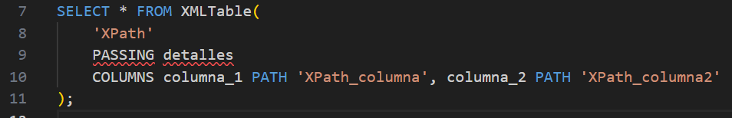

Dbms_xmlgen.getxmltype en Oracle se utiliza para pasar de datos relacionales a formato XML



3. Validación

¿Cómo se verifica si un dato XML está bien formado?

Se utiliza la función XMLType para verificar la verificación puesto que en caso de estar bien retorna el XML, en caso de lo contrario error



¿Cómo se verifica si un dato XML cumple un esquema DTD definido?

En oracle se puede hacer esta verificación con la implementación de 2 funciones, XMLType y isXMLValid, la implementación de estas funciones retornan un boolean de acuerdo si cumplen o no.

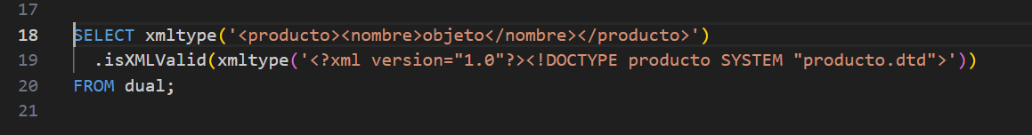

1. Expliquen la estructura que van a usar para representar la información con un ejemplo completo.

La estructura que se implementa es centralizada en Musicians pues es esta la que almacena todas alrededor de ella, ahora hablando de la implementación XML de guarda en info de la misma tabla musicians de forma jerárquica y luego se hace la validación con DTD